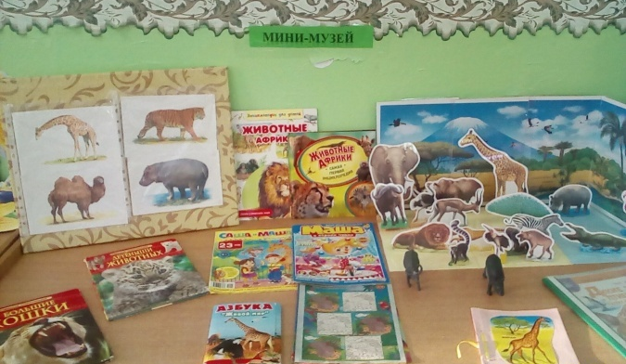
Цель:
Изучение Африканского континента: животных, растений, неживой природы, населения и их обычаи для составления буклета в туристическое агентство, чтобы заинтересовать взрослых и детей этим удивительным материком.
Задачи:
Найти информацию о живой, неживой природе Африки, народах её населяющих.
Рассказать детям младших групп «Что такое Африка?».
Разработать презентацию «Все об Африке».
Оформить для детей младшей группы книжки – малышки, альбомы-книжки.
Изучить элементы танцев народов Африки.
Была проведена беседа с детьми:
Что я знаю об Африке?
Что хочу узнать?
Как узнать?
-В Египте есть памятники- пирамиды, сфинксы.
-В Африке есть гориллы.
-Там живут африканцы.
-Хотим узнать, что внутри пирамид?
-Какие фрукты там растут?
-Какого цвета люди?
-Какие есть реки?
-Какие деревья растут?
Как люди танцуют?
Какие песни поют?
-Спросить у взрослых.
-Надо съездить в Египет.
-Узнать из различных источников.
-Спросить у тех, кто там побывал.
Многие ребята высказали желание узнать, где находится Африка, кто в ней живёт кроме аборигенов, какие там растут растения, какие обитают животные, текут реки и многое другое. Вместе с взрослыми дети стали искать на карте Мира место, где расположена Африка, и их сильно удивило, что Африка это не страна, а целый континент. Полина решила увлечь сверстников, показав фотографии и сувениры, привезенные из поездки.
Таким образом, единогласно в группе был выбран тематический музей под названием "Все об Африке", который позволил детям "отправиться" в далёкое путешествие по жаркой Африке вместе с педагогами и родителями.
Сбор информации об Африкеиз разных источников:
- просмотр телевизионных передач (научно-познавательный телеканал «Вся Африка»,ВВС: Дикая Африка, интернет - ресурсов о животных, растениях, народах Африки;
- просмотр с детьми мультфильмов «Король Лев», «Крошка Енот», «Доктор Айболит», «Мадагаскар»;
- посещение библиотеки (подбор и изучение художественной литературы:: А. Куприн «Слон», И. Новикова «Мы идем по зоопарку», С. Маршак «Детки в клетке» и др.,энциклопедий: «Большая детская энциклопедия», «Животные Африки», «Африканские просторы»);
- просмотр иллюстраций по теме «В мире дикой природы»;
1. Что такое Африка?
2. Какие люди там живут?
3. Какие животные обитают в Африке?
4. Какое животное самое высокое на планете?
5. Кто делает самые большие шаги из млекопитающих?
6. Какое самое крупное наземное млекопитающее?
7. Какие деревья растут в Африке?
Результаты опроса показали, что дошкольники знают, что в Африке жарко, но не знают, где она находится. Знают несколько животных обитающих в Африке, но не знают какое самое крупное животное в Африке, какое самое высокое животное. Никогда не видели редких экзотических животных. Какие еще растут деревья, кроме пальмы. Какие народы населяют Африку и где они живут.
Показали для детей средней группы презентацию на тему: «Все об Африке» (животный и растительный мир, народ населяющий Африку). Узнали, что Африка - это континент.Здесь большое разнообразие природных ландшафтов: пустыни, саванны, тропические леса, где обитают животные, многих из которых нет на других материках. В Африке протекает самая крупная река Нил, есть большое озёро Виктория. В водоёмах утоляют жажду, животные и птицы; здесь же они питаются и охотятся за добыче
Узнали, что в Африке есть редкие экзотические животные,Например Окапи похож на некий гибрид сразу трех зверей: лошади, жирафа и зебры; Поясохвост - это маленький дракончик длиной 70 см. Он как будто собран из конструктора и когда видит опасность, он сворачивается в клубок и кусает свой хвост.
Познакомились с детскими песенками про Африку, прослушали африканскую музыку.
С помощью родителей, педагогов сделали буклет для туристического агентства, в основу которого положены фотографии детских поделок, рисунков, сценок, танцев; сказки об Африке, сочиненные детьми.
Заключение.
Благодаря этому музею мы узнали много нового и интересного об Африке и поделились знаниями с другими детьми нашего детского сада. Наши родители принимали активное участие в конкурсах «Необычные предметы» и на клубном часе «Я житель земного шара», показали презентацию, что мы знаем об Африке. Собранный материал (альбомы с животными, растениями, о народе Африки, презентации на тему «Все об Африке», можно использовать на занятиях с детьми. Сделали буклет для туристической компании, с целью заинтересовать желающих поехать в путешествие по Африке (Египет).
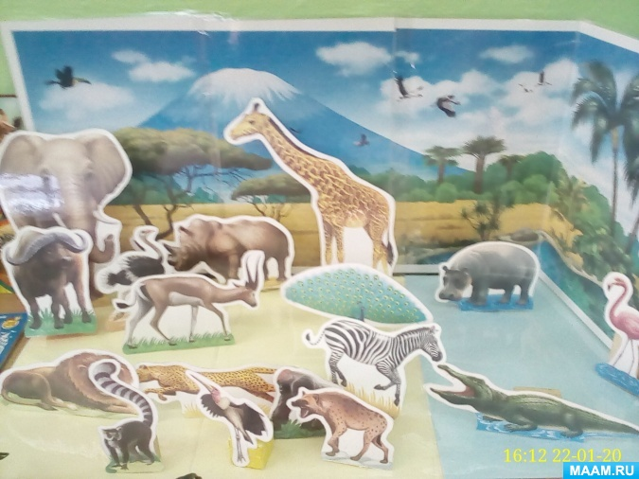
+❤ В Мои закладки

